소프트웨어공학 프로젝트

<과제3 : Detailed Design & Implementation – 의류 쇼핑 사이트>

B511222 함형우

B711232 정문기

B735156 노강일

0.팀 내 역할 분담

|  |  |
| --- | --- |
| **이름** | **역할** |
| 함형우 | -회원/비회원 파트+판매상품통계 코드 작성  -회원/비회원 파트 use case description, communication diagram, class diagram 수정 |
| 정문기 | -판매자 파트 코드 작성  -판매자 파트 use case description, communication diagram, class diagram 수정  -전체 코드 통합 |
| 노강일 | -구매자 파트 코드 작성  -구매자 파트 use case description, communication diagram, class diagram 수정 |

1.Requirement list

|  |  |  |
| --- | --- | --- |
| **No.** | **Requirement** | **use case** |
| functional | | |
| 1 | 비회원이 자신의 기본 정보와 ID/password 를 등록해서 의류 쇼핑 사이트의 사용 권한을 획득함 | 회원가입 |
| 2 | 회원이 시스템의 사용 권한을 포기하고 사이트에서 탈퇴 | 회원탈퇴 |
| 3 | 회원이 등록된 ID/password 를 입력하여 사이트에 접속 | 로그인 |
| 4 | 회원이 로그인 상태에서 비로그인 상태로 전환 | 로그아웃 |
| 5 | 구매자는 구매내역을 조회하고, 상품명을 기준으로 오름차순 정렬하기 위해 | 구매 완료 상품 조회 |
| 6 | 구매자는 구매한 상품에 대하여 구매 만족도를 1~5로 평가하기 위해 | 구매 만족도 평가 |
| 7 | 구매자는 상품명을 입력하여 상품을 검색하기 위해 | 상품 검색 |
| 8 | 구매자가 상품을 구매하고, 동일한 상품에 대해서는 하나만 구입하기 위해 | 상품 구매 |
| 9 | 판매자가 판매하려는 의류를 세부정보와 함께 등록하기 위해 | 판매 의류 등록 |
| 10 | 판매자가 자신이 등록한 판매 중인 상품 리스트를 조회하기 위해 | 판매 상품 조회 |
| 11 | 현재 로그인된 회원이 판매 완료한 상품을 세부정보와 함께 조회 | 판매 완료 상품 조회 |
| 12 | 판매자가 판매한 상품에 대한 총액 및 평균 구매 만족도를 출력하기 위해 | 판매 총액 및 평균 구매 만족도 출력 |

2.Usecase description

|  |  |
| --- | --- |
| 회원가입 | |
| Actor Action | System Response |
| 1. 회원가입 번호(1.1) 및 이름, 주민번호, ID, password를 파일에 입력 | 2. 회원가입 메세지 및 회원 정보를 파일에 출력 |

|  |  |
| --- | --- |
| 회원탈퇴 | |
| Actor Action | System Response |
| 1. 회원탈퇴 번호(1.2)를 파일에 입력 | 2. 회원탈퇴 메세지 및 회원 ID를 파일에 출력 |

|  |  |
| --- | --- |
| 로그인 | |
| Actor Action | System Response |
| 1. 로그인 번호(2.1) 및 회원 ID, password를 파일에 입력 | 2. 로그인 메세지 및 회원 ID와 password를 파일에 출력 |

|  |  |
| --- | --- |
| 로그아웃 | |
| Actor Action | System Response |
| 1. 로그아웃 번호(2.2)를 파일에 입력 | 2. 로그아웃 메세지 및 회원 ID를 파일에 출력 |

|  |  |
| --- | --- |
| 상품 구매 내역 조회 | |
| Actor Action | System Response |
| 1. 로그인 후에 상품 구매 내역 조회 번호(4.2)를 파일에 입력 | 2. 구매한 상품들의 상세정보 목록 전체를 상품명의 오름차순 기준으로 파일에 출력 |
| Exceptional path  로그인을 하지 않은 경우 "로그인을 먼저 해 주십시오"라는 메시지를 출력 후 상품 구매 내역 조회 메시지만 파일에 출력 | |

|  |  |
| --- | --- |
| 상품 정보 검색 | |
| Actor Action | System Response |
| 1. 상품 정보 검색 번호(4.1) 및 검색하고 싶은 상품명을 파일에 입력 | 2. 상품 정보 검색 메시지 및 상품 상세 정보를 파일에 출력 |
| Exceptional path  남은 수량이 0인 판매완료된 상품을 검색할 경우 “판매완료된 상품입니다. 상품 정보 검색이 불가능합니다.”라는 메시지를 출력 후 상품 정보 검색 메시지만 파일에 출력한다.  존재하지 않는 상품을 검색한 경우 “입력하신 상품명의 상품이 존재하지 않습니다.”라는 메시지를 출력 후 상품 정보 검색 메시지만 파일에 출력한다. | |

|  |  |
| --- | --- |
| 상품 구매 | |
| Actor Action | System Response |
| 1. 구매를 원하는 상품의 상품 정보 검색 후에 상품 구매 번호(4.2)를 파일에 입력 | 2. 상품 구매 메시지 및 구매한 상품의 판매자 ID와 상품명을 파일에 출력 |
| Exceptional path  상품 정보 검색을 하지 않은 경우 "상품 정보 검색을 먼저 해 주십시오"라는 메시지를 출력 후 상품 구매 메시지만 파일에 출력한다. | |

|  |  |
| --- | --- |
| 상품 구매만족도 평가 | |
| Actor Action | System Response |
| 1. 상품 구매만족도 평가 번호(4.4) 및 평가하고 싶은 상품의 상품명과 구매만족도 점수를 파일에 입력 | 2. 상품 구매만족도 평가 메시지 및 평가한 상품의 판매자ID, 상품명, 구매만족도를 파일에 출력 |
| Exceptional path  로그인을 하지 않은 경우 "로그인을 먼저 해 주십시오"라는 메시지를 출력 후 상품 구매만족도 메시지만 파일에 출력  사용자 구매한 상품이 아닌 경우 "사용자가 구매한 상품이 아닙니다."라는 메시지를 출력 후 상품 구매만족도 메시지만 파일에 출력 | |

|  |  |
| --- | --- |
| 의류 등록 | |
| Actor Action | System Response |
| 1.의류등록 버튼을 누른다  3.의류정보를 입력한다 (상품명, 제작회사명, 가격, 수량, 추가상품, 추가상품 가격, 판매 종료일) | 2.의류정보 입력 창을 띄운다  4.등록 완료 메세지를 출력한다 |

|  |  |
| --- | --- |
| 판매 상품 조회 | |
| Actor Action | System Response |
| 1.판매상품 조회 버튼을 누른다 | 2.판매중인 모든 상품 리스트를 진열한다 |

|  |  |
| --- | --- |
| 판매 완료 상품 조회 | |
| Actor Action | System Response |
| 1.판매완료상품 조회 버튼을 누른다 | 2.판매된 상품들과 상세 정보를 상품명을 기준으로 오름차순으로 진열한다 |

|  |  |
| --- | --- |
| 판매 총액 및 평균 구매만족도 출력 | |
| Actor Action | System Response |
| 1.판매 통계 번호(5.1)를 파일에 입력 | 2.판매 상품 통계 메세지 및 상품명, 상품 판매 총액, 평균 구매만족도를 현재 로그인된 회원이 판매한 모든 상품에 대해 출력 |

3.Use Case Diagram

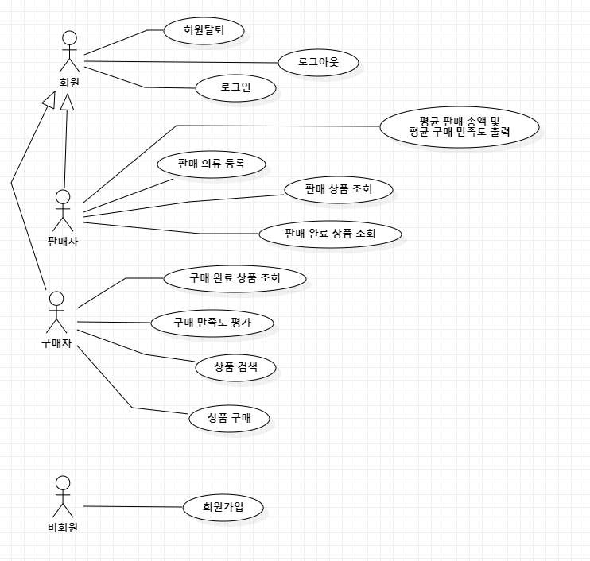

4.Communication diagram

4.1 구매자 파트

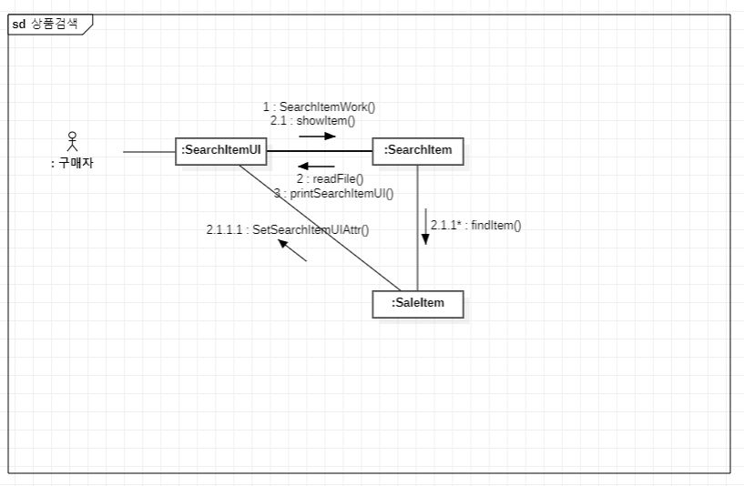

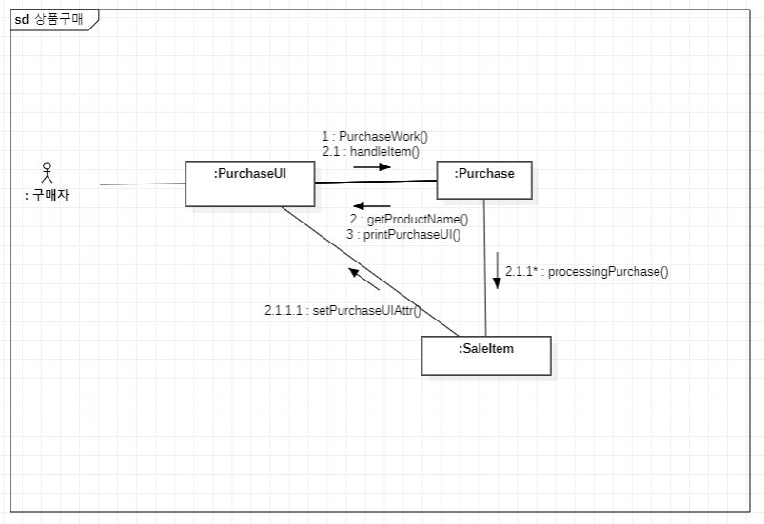

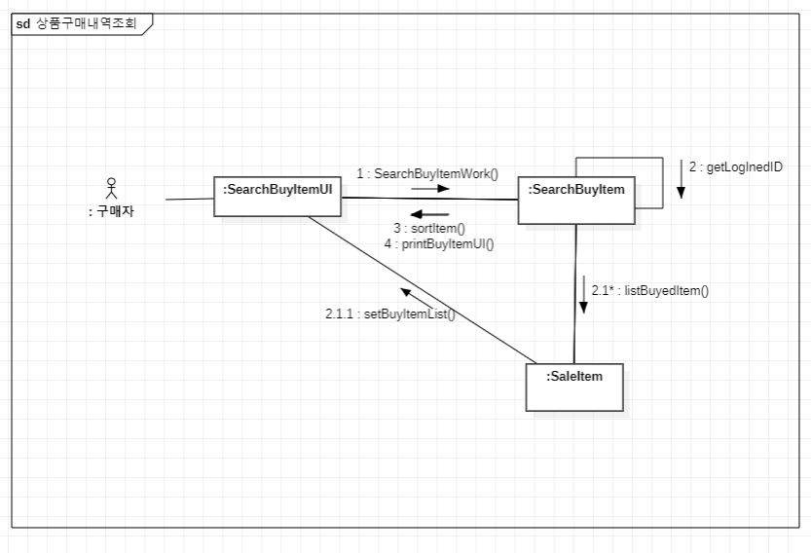

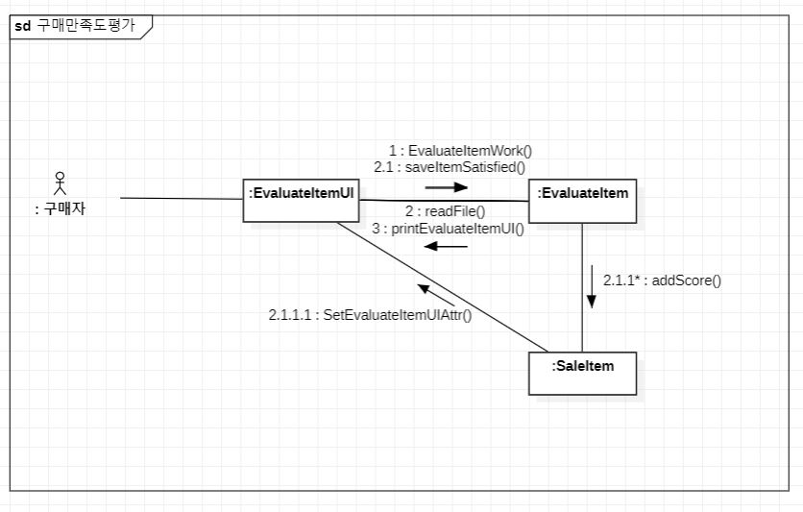

4.2 판매자 파트

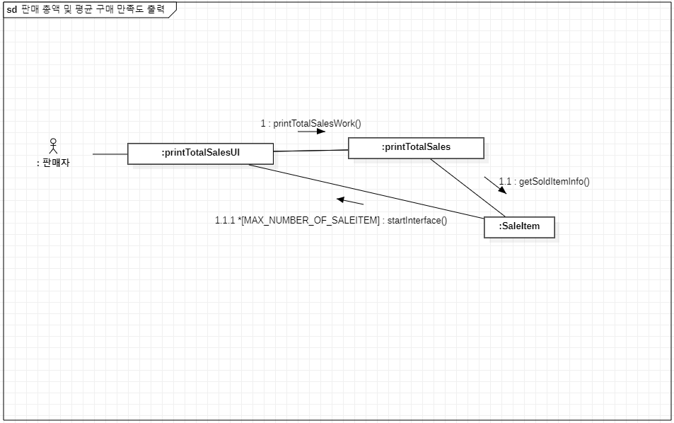

4.3 회원/비회원 파트

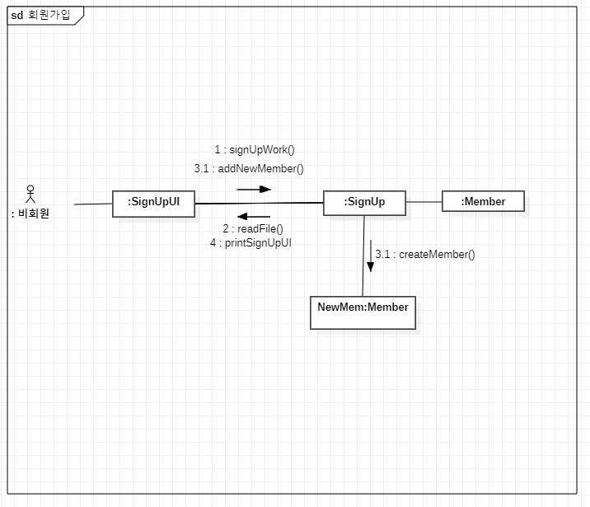

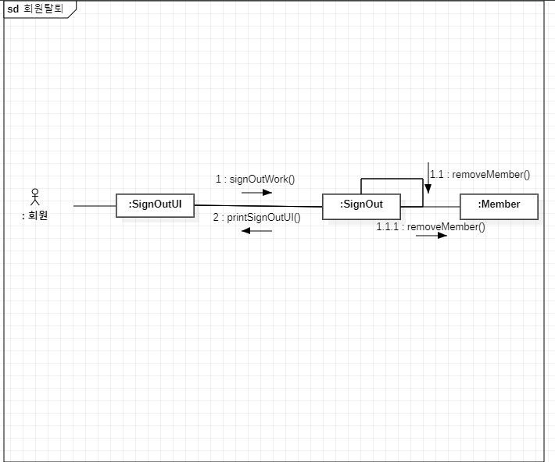

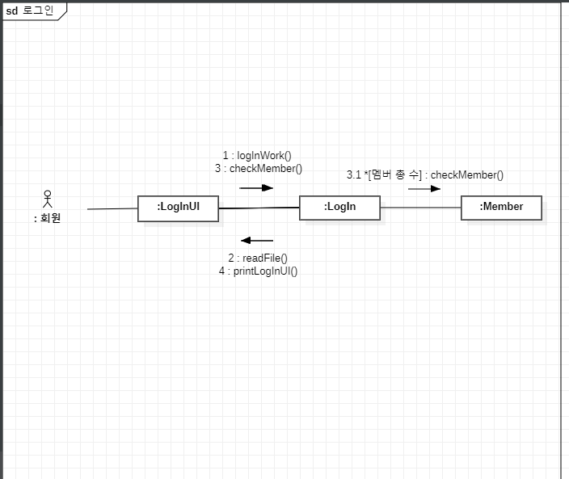

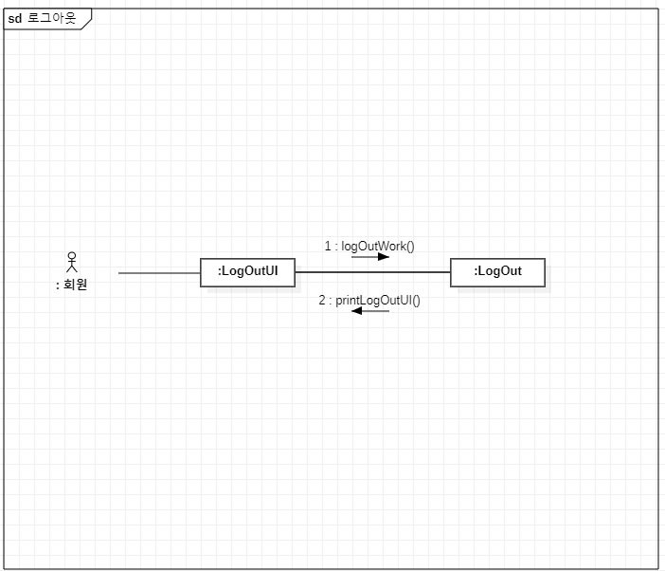

5. Analysis class diagram

6. Git Commit History